Муниципальное дошкольное образовательное учреждение

детский сад № 6 «Буратино»

Конспект НОД в старшей группе

Тема:

«Мы репортеры»

Образовательная область «Социально - коммуникативное развитие**»**

Воспитатель

Пантикиди Людмила Юрьевна

**Цель**: развитие связной диалогической речи; развитие коммуникативного и личного взаимодействия детей друг с другом.

**Задачи:**расширение и активизация словарного запаса по профессиям: воспитатель, музыкальный руководитель, повар, инструктор по физической культуре; развитие способности к сотрудничеству, умения выдерживать паузы во время разговора, слушать и слышать других.

**Оборудование:** фотоаппараты, микрофоны, бэйджики, костюмы поварят, фартуки, налокотники, мольберт, кисти, краски, бумага, хлеб, сыр, тарелки.

**Предварительная работа:** тематические беседы, сюжетно-ролевые, тематические игры направленные на накопление и активизацию словаря по теме, экскурсии по ознакомлению с профессиями.

**Ход.**

**Воспитатель:** Здравствуйте, здравствуйте, здравствуйте. Мы рады приветствовать вас на нашем шоу «Встреча с интересными людьми». Я – постоянная ведущая – Людмила Пантикиди и мои помощники репортеры с различных каналов ТВ, они являются воспитанниками нашего дошкольного учреждения: Телегина Вероника, Брянцева Полина, Шедикова Дана, Крылова Полина, наш оператор Жаботинский Егор рады вас видеть в нашем уютном зале. /студия/

Сегодня мы будем говорить о профессиях. «Все профессии нужны, все профессии важны», а чтобы овладеть профессией от человека требуется упорство, дисциплина, умение, знание и трудолюбие. По итогам нашего шоу мы создадим журнал, который будет называться «Встреча с интересными людьми». Журнал будет состоять из 4 страниц. В конце шоу каждый из репортеров выберет себе профессию, о которой он расскажет на своей странице.

Итак, начинаем. *(звучит музыка)*

Я вместе со своими помощницами оказались в студии с художественно-эстетическим направлением, где работает воспитатель с детьми. Давайте посмотрим, чем они занимаются, и попробуем задать им несколько вопросов. 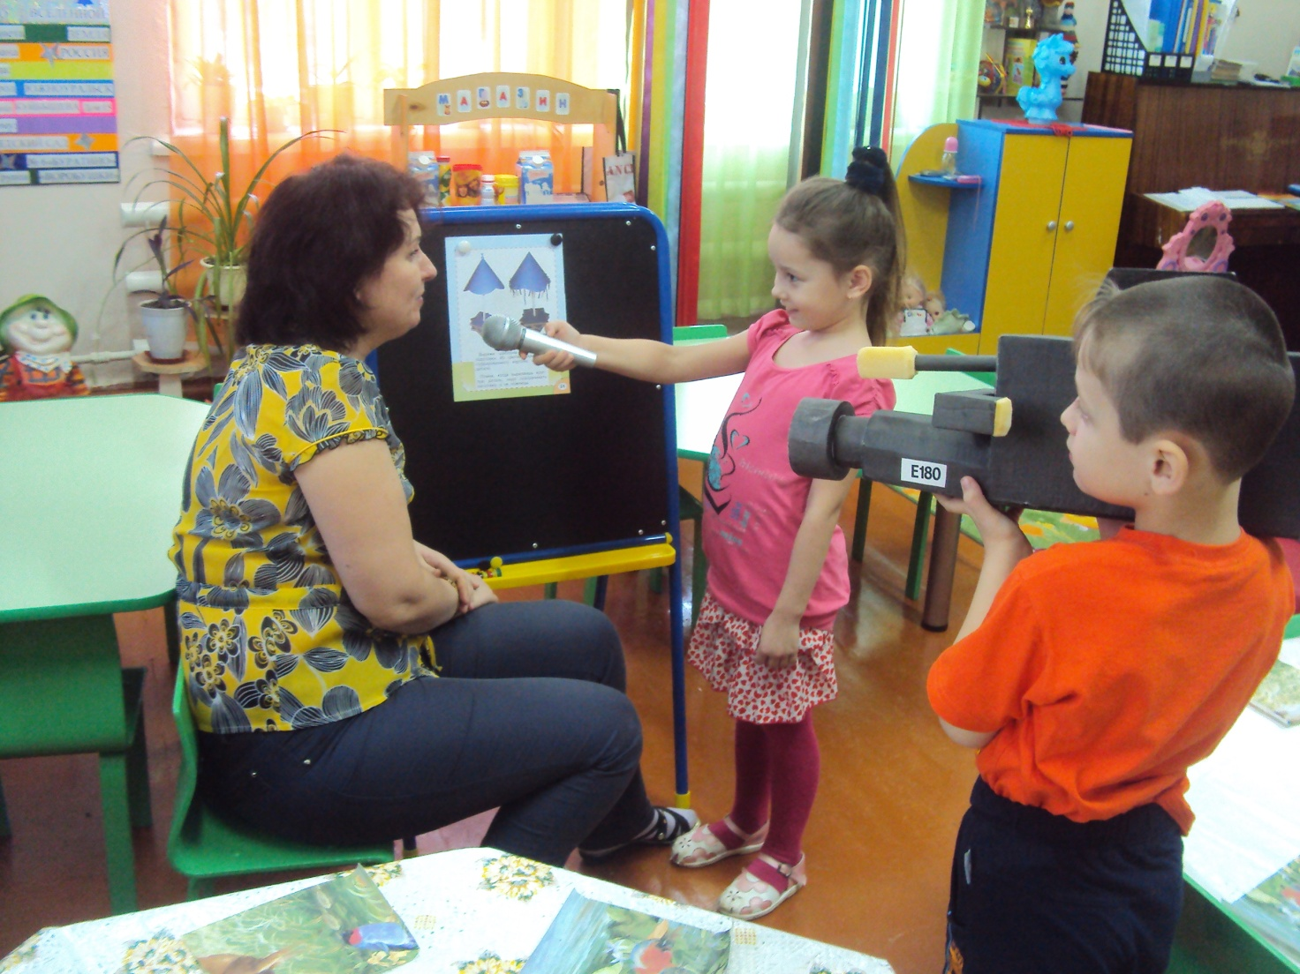

**Вопросы:**

- Здравствуйте. Представьтесь, пожалуйста.

- Разрешите задать Вам несколько вопросов?

- Где и кем вы работаете?

- Где учились, чтобы стать воспитателем?

- Любите ли вы свою профессию?

- Сколько лет Вы работаете воспитателем?

- Что Вы считаете главным в своей профессии?

- Вы очень интересно рассказали о своей профессии. Спасибо. Всего хорошего.

Воспитатель, вместе с детьми продолжает рисовать, а я в этот момент читаю слова

Сколько нужно ласки и заботы,

Всем помочь и каждого понять.

Благородна и трудна работа –

Ежедневно, маму заменять.

Не тревожно на работе маме

Веселы ребячьи голоса

Ведь всегда следят за малышами

Добрые, усталые глаза.

- Да, именно воспитатель большее время находится с детьми, занимается воспитанием и обучением малышей.

А мы продолжаем и перед нами следующая студия это Кулинария, зайдем к ним в гости?

Ольга Сергеевна вместе с детьми делают бутерброды с сыром. 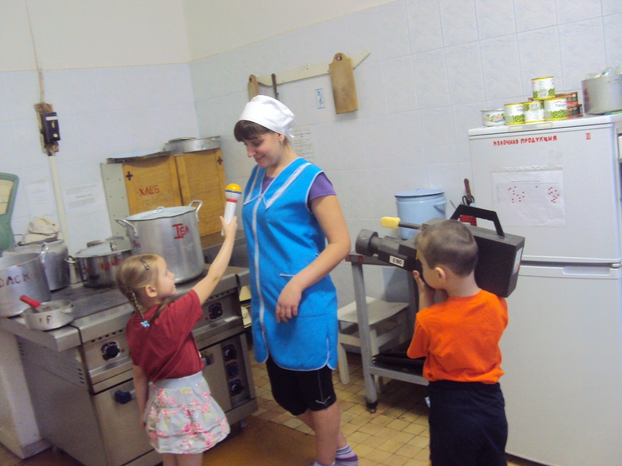

**Вопросы:**

- Добрый день. Представьтесь, пожалуйста.

- Мы хотим побеседовать с вами о вашей профессии.

- Кто вас научил так вкусно готовить?

- Как давно вы работаете поваром?

- За что Вы любите свою профессию?

- Спасибо Вам за интересный рассказ. Всего Вам наилучшего.

Ребята, без повара в детском саду не обойтись. Согласитесь, Ведь совсем непросто накормить столько детей вкусно.

И следующая студия посмотрите это Физкультуры и спорта. /открываются жалюзи/

Татьяна Юрьевна занимается с детьми аэробикой. 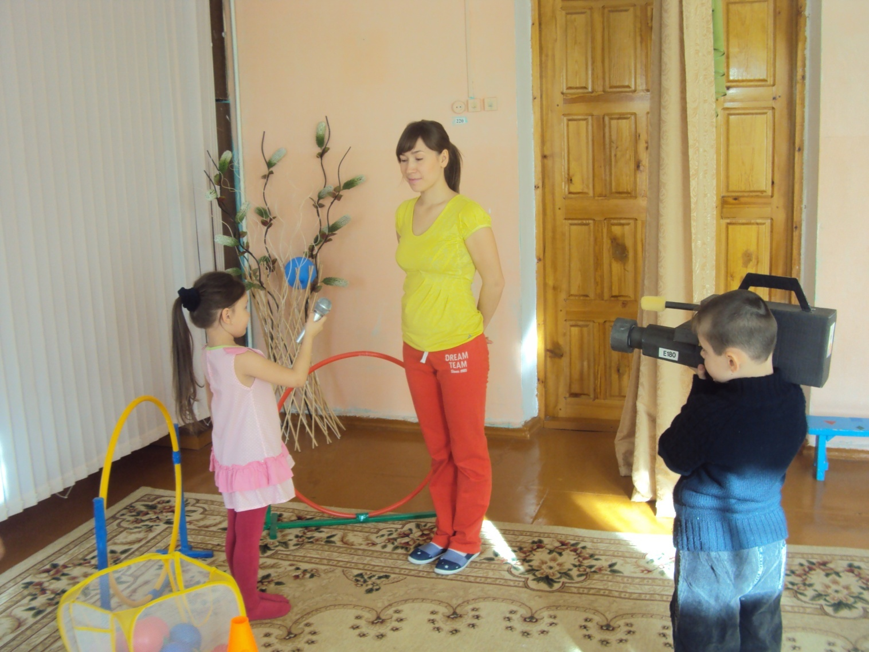

**Вопросы:**

- Мы рады встрече с вами. Представьтесь, пожалуйста.

- Разрешите задать Вам несколько вопросов?

- Где и кем вы работаете?

- Чем вы занимаетесь на своей работе?

- Где Вы учились своей профессии?

- Что вы считаете главным в своей работе?

- Вы очень интересно рассказали о своей профессии. Спасибо. Всего вам доброго.

Инструктор по физической культуре в сотрудничестве с воспитателями осуществляет работу по воспитанию у детей потребности в здоровом образе жизни, интереса к физической культуре и спорту.

А мы продолжаем и следующая студия не менее важная это Музыкальная шкатулка. 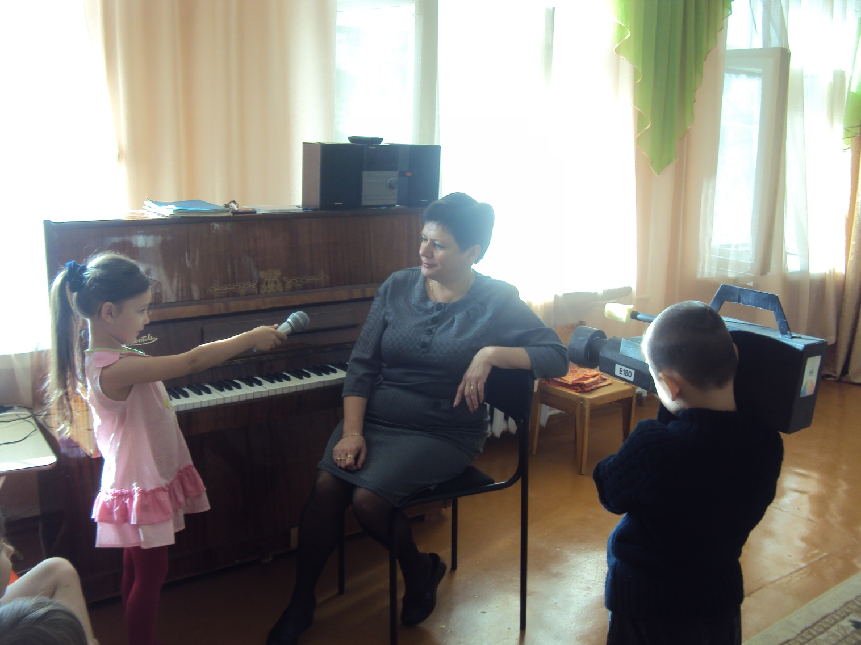

**Вопросы:**

- Здравствуйте. Представьтесь, пожалуйста.

- Где и кем вы работаете?

- Чем вы занимаетесь на своей работе?

- За что Вы любите свою профессию?

- Что Вы считаете главным в своей работе?

- Сколько лет Вы посвятили своей творческой профессии?

- Спасибо. Нам очень понравился Ваш рассказ. Творческих успехов Вам в вашей работе.

Танец с зонтиками.

 Чтобы стать музыкальным руководителем - это не только научиться играть на инструменте, а нужно обладать большой энергией, фантазией, творчеством и конечно артистизмом.

А сейчас я предлагаю своим репортерам выбрать профессию, о которой вы расскажите на своей странице. Материал для работы у вас на столе, обсудите, какую профессию каждый из вас выберет для создания страниц журнала. Приступайте, пожалуйста.

Работа детей.

Представление журнала: Мы разработали журнал, который называется «Встреча с интересными людьми». В нем рассказывается о профессиях, с которыми мы сегодня познакомились.

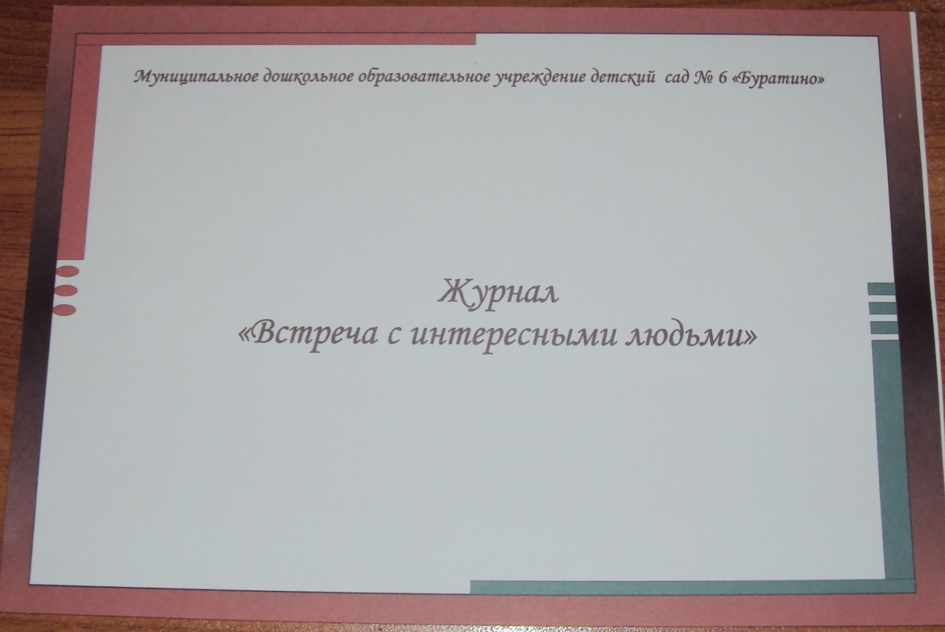

В дальнейшем мы будем пополнять наш журнал новыми страницами. Люди разных профессий работают вместе, сообща, дружно, делая все, чтобы Вам ребята было хорошо здесь.   А я с вами прощаюсь, до новых встреч с интересными людьми.